PROJET : RENFORCER LES CAPACITÉS RÉGIONALES ET LOCALES EN VUE D’AMÉLIORER LA SÉCURITÉ AU NIGER
Compte rendu de la réunion de travail avec EUCAP –NIGER
03 février 2015

- INTRODUCTION

Dans le cadre de la mise en œuvre des activités du projet dénommé « Renforcer les capacités régionales et locales en vue d’améliorer la sécurité au Niger » financé par le JAPON pour une période de 18 mois, une séance de travail initiée par le PNUD s’est tenue le 03-02-2015 avec le partenaire EUCAP Sahel NIGER dans leur locaux à Niamey. Cette séance de travail visait le produit 1 du projet à savoir : Renforcer les capacités en gestion et en coordination du Gouverneur pour prévenir des crises sécuritaires et y faire face par l’intermédiaire du mécanisme de Postes de commandement mixtes, en assurant une formation et en fournissant du matériel de communication et de commandement, notamment sur le terrain.
Deux points étaient à l’ordre du jour à savoir :
- Echanger sur les aménagements et le type du véhicule de commandement des Postes de Commandement Mixtes « PCM » en vue de leur soumission à Toyota ou un autre fournisseur et plus tard au Ministère de l’Intérieur.
- Introduire la Chargée de Projet et de Rapportage, nouveau staff à l’unité CRISE PNUD NIGER
Etaient présents à la rencontre :
Pour le PNUD :
Monsieur Salvator NKURUNZIZA, CPR de la Cellule « Crise »
Mlle GUE Oueuhi Edwige Jacqueline, Chargée de Projet et de Rapportage

Pour EUCAP SAHEL-NIGER
Messieurs :
Yves MALAISE, Chef Unité Interopérabilité
Luis Javier NAVAZ TEJERO, Expert Sénior de Coordination
Raul PRADO SANTALLA, Expert « Coopération »

- DEROUELEMENT
N° | Sujets discutés | Constats | Recommandations/Actions à prendre | Responsable
1 | Type de véhicules et aménagements pratiques pour opérationnalisation des PCM | - Concernant le type de véhicule :  - Sur deux modèles de véhicules TOYOTA proposés par le PNUD, le consensus trouvé sur le modèle » Land Cruiser 78 Hard-top 4.2L Diesel, 13 seater HZJ78L/R-RJMRS  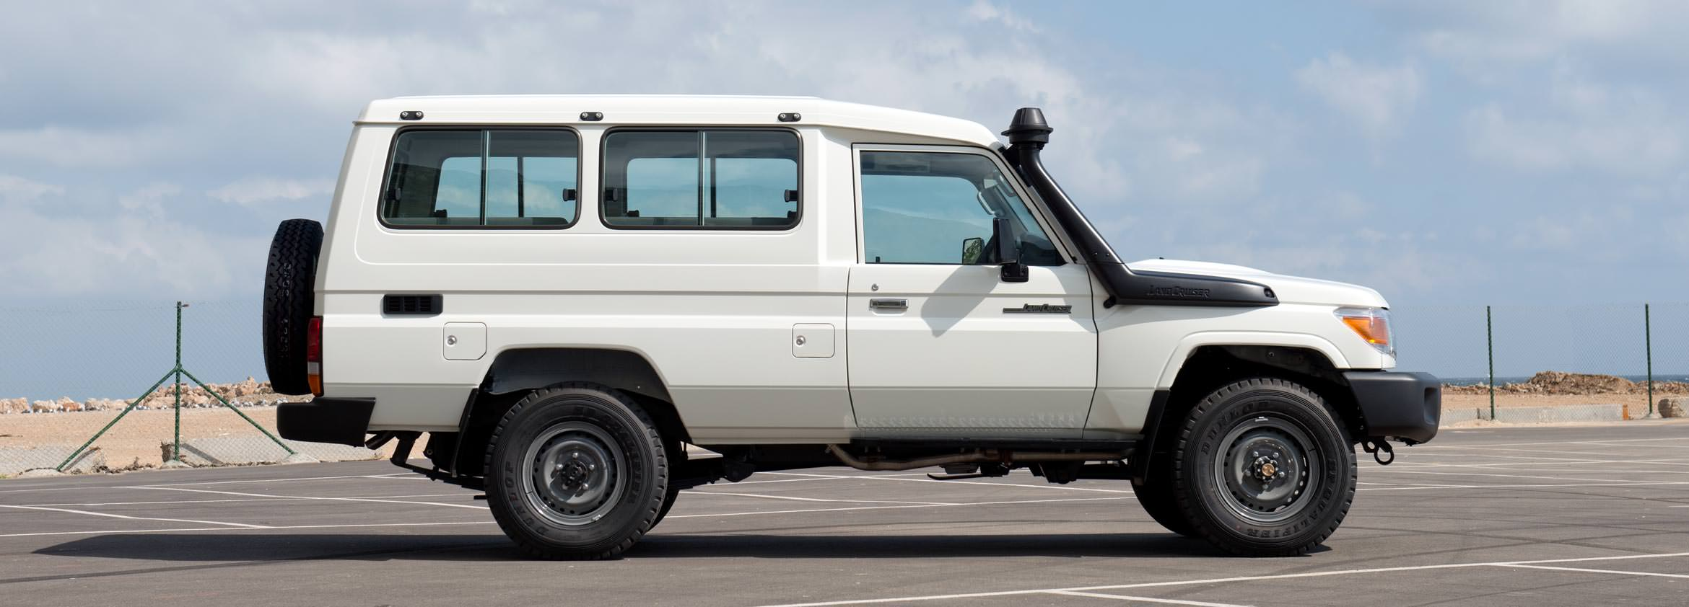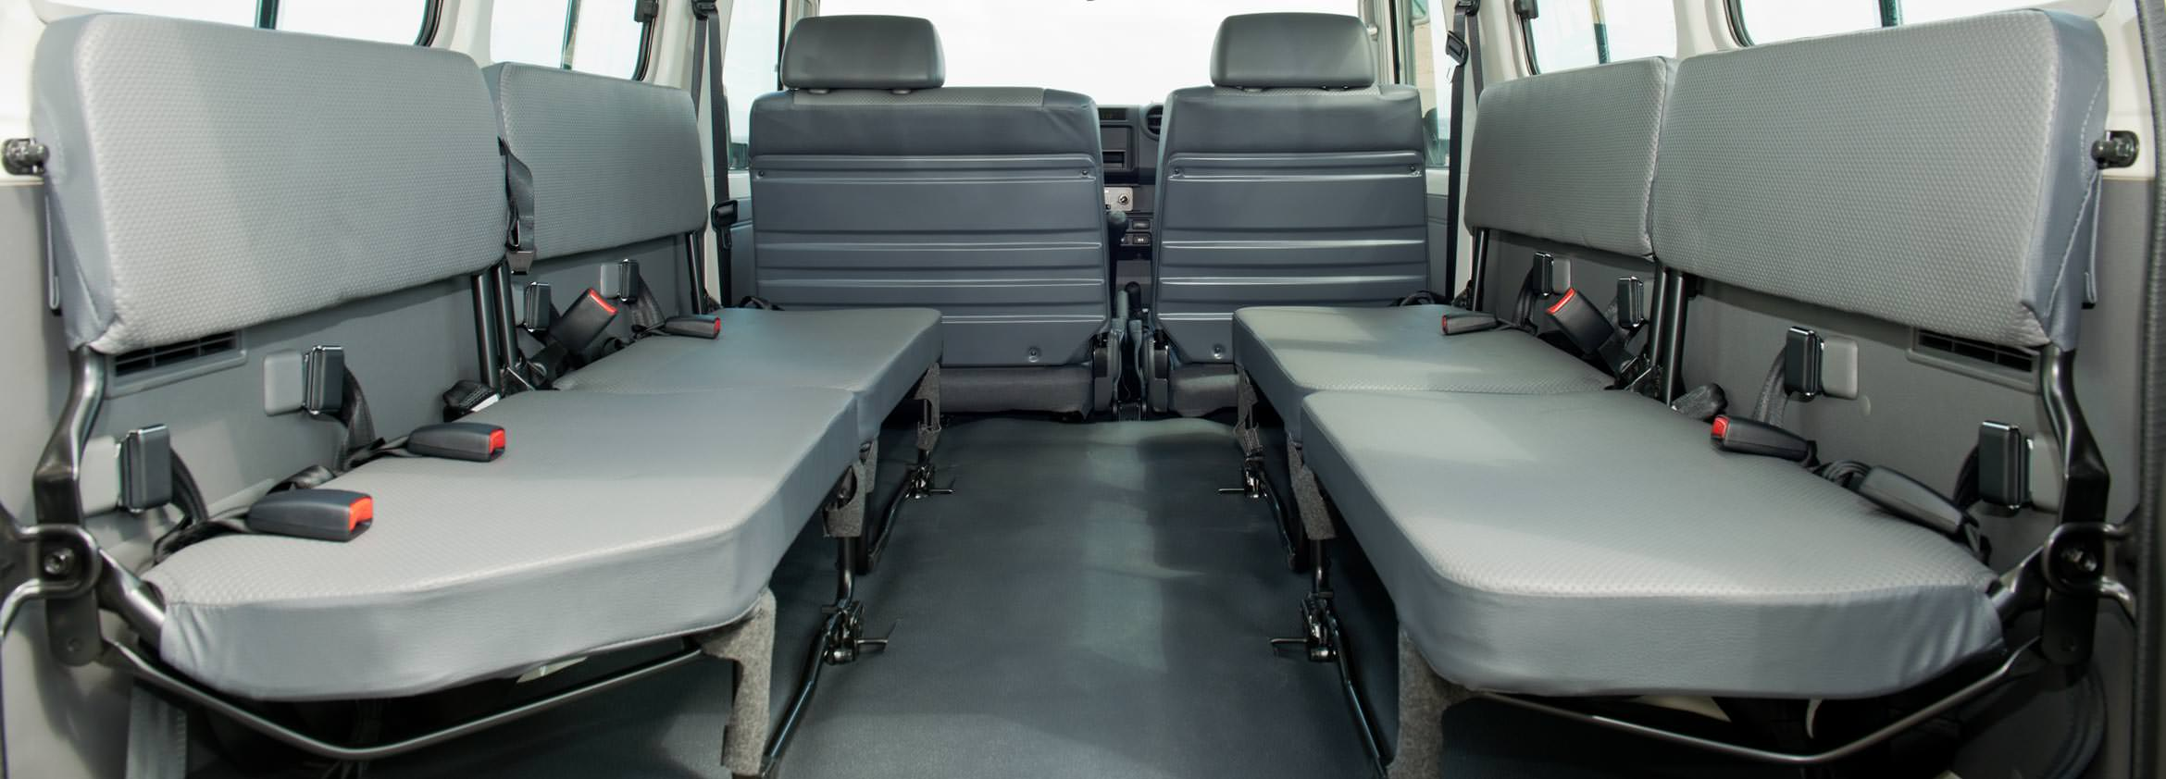  Une vue externe et interne du véhicule  - Concernant les aménagements souhaités  - Les aménagements souhaités doivent prendre en compte :  - Installation d’une table de travail pour les responsables du PCM  - Installation d’une caisse pour l’opérateur radio  - Séparation de la cabine principale d’avec l’arrière avec une grille  - Au cas où TOYOTA ne pourrait pas faire les aménagements souhaités, discuter avec TOYOTA pour faire une proposition de fournisseur capable de fournir le véhicule avec les aménagements souhaités vu que son usine de reconditionnement des véhicules à Gibraltar est fermée  - Explorer avec d’autres fournisseurs que TOYOTA pour que les PCM soient opérationnels au moins en début du deuxième semestre de l’année  - Suggérer une téléconférence avec TOYOTA, EUCAP SAHEL-NIGER et le PNUD NIGER pour discuter de modifications souhaitées sur le véhicule de commandement des PCM | - EUCAP SAHEL-NIGER, va suivre au niveau de la Belgique s’il y a une possibilité d’obtenir d’autres véhicules usagers pour renforcer la flotte de véhicule des PCM  - PNUD NIGER va :  - Continuer les recherches de modèles de véhicules  - Entrer en contact avec TOYOTA pour obtenir la tenue d’une téléconférence, la suggestion si possible d’un autre fournisseur capable de faire les modifications souhaitées sur les véhicules de commandement des PCM | Yves MALAISE : EUCAP SAHEL-NIGER  CPR Cellule CRISE PNUD NIGER, Salvator NKURUNZIZA
2 | Introduction de la Chargée de Projet et de Rapportage, nouveau staff à l’unité CRISE PNUD NIGER | - Présentation du nouveau staff de l’Unité CRISE par le responsable de la Cellule CRISE du PNUD NIGER  - Explication de son rôle dans l’élaboration des rapports de progrès du projet notamment les 02 produits à livrés à transmettre au bailleur  - Suggestion de son implication au moment de l’organisation de la dernière formation technique au cours du mois de Mars à Diffa vue que celles des autres régions sont achevées  - Discussion des modalités de déplacement pour prendre part à la formation à Diffa pour une ou plusieurs personnes qui ne devrait pas poser de problème au niveau du PNUD. | - Rappeler EUCAP SAHEL NIGER au cours du mois de Mars lors de la réalisation de la formation techniques des forces de défense et de sécurité  - Transmettre à la Chargée de Projet et de rapportage les activités d’EUCAP SAHEL NIGER  - Prise en compte des modalités de déplacement de la Chargée de Projet par le PNUD pour prendre part à la formation à Diffa | PNUD NIGER  EUCAP SHAEL  NIGER et PNUD  PNUD NIGER
3 | Divers | - Information sur l’absence d’Yves MALAISE hors de la zone du 14 au 24 février 2014 | - RAS

Fait à Niamey le 04-02-2015

Edwige-Jacqueline GUE

Chargée de Projet et de Rapportage

